Rozvoj smyslového vnímání ve SLUNÍČKU

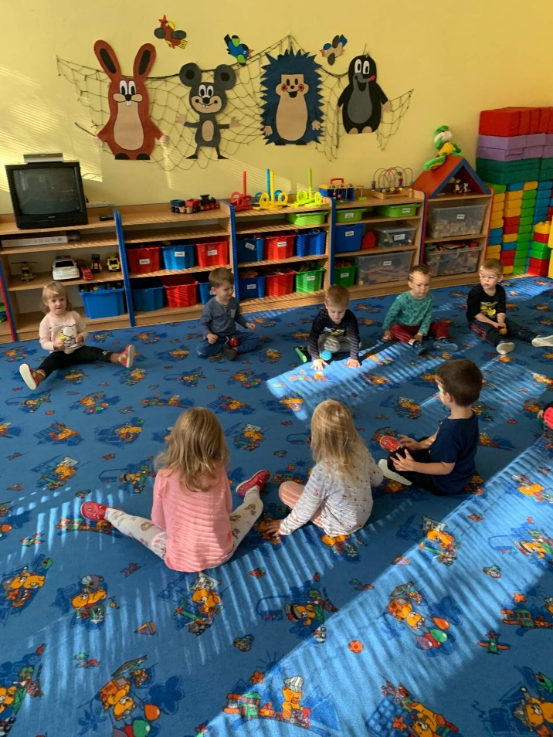
Ve třídě Sluníčko jsme si oživili výuku tématu ovoce a zelenina o smyslové vnímání. Společně jsme ochutnali vybrané druhy ovoce, ale také jsme zapojili hmat. Děti si zkoušely osahat povrch např. okrasné dýně.
